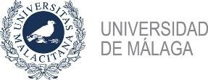

INFORME DEL DEPARTAMENTO O INSTITUTO

El Departamento…………………………………………..de la Facultad/ Centro………………………………………..

ACUERDA:
Apoyar la solicitud de a la convocatoria
del Programa Juan de la Cierva del año 2022, publicada en el BOE nº 305, del miércoles 21 de diciembre de 2022.
Este aval implica nuestro interés en que la Universidad de Málaga asuma la condición de entidad de contratación en el caso de que le sea concedida la ayuda, adscrito a este Departamento, sin que implique el compromiso de la posterior estabilización del contratado.
Esta solicitud viene avalada por el investigador/a ,
que figura como tutor/a en la solicitud del participante.

En Málaga, a ….… de de 2023

Fdo.:

Firma del Director/a del Departamento

